認知症サポーター養成講座受講の手引き

みんなの心、みんなの手で認知症になっても
安心して暮らせる松戸市にしましょう！
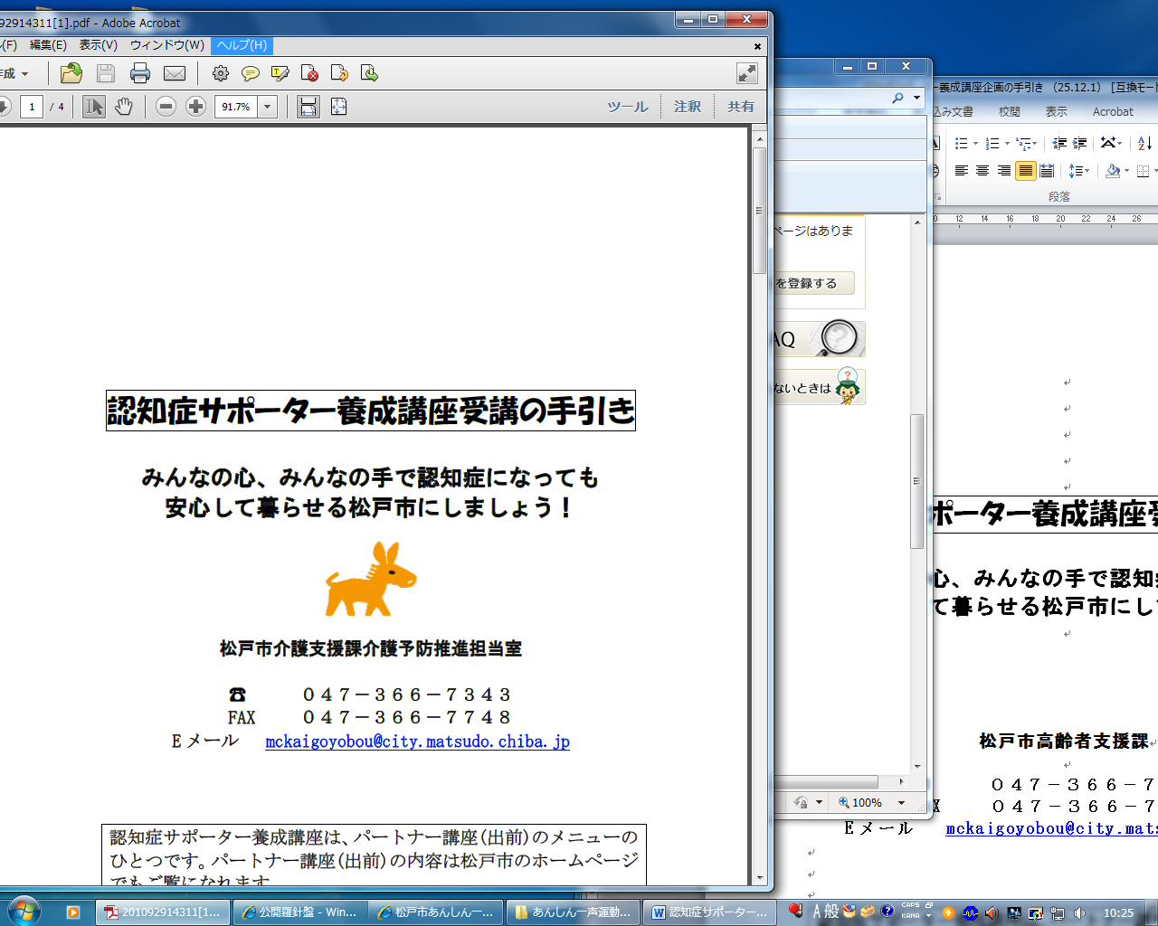

松戸市 高齢者支援課

☎ ０４７－３６６－７３４６
FAX ０４７－３６６－０９９１
Eメール mckaigoyobou@city.matsudo.chiba.jp

認知症サポーター養成講座は、パートナー講座(出前)のメニューのひとつです。パートナー講座(出前)の内容は松戸市のホームページでもご覧になれます。
アドレスは http:/www.city.matsudo.chiba.jp/

認知症サポーターとは？
認知症サポーターとは、「認知症」について正しく理解し、偏見を持たず、認知症の人や家族を温かく見守る地域の応援者です。
「認知症」は、誰でもなる可能性のある病気です。自分たちの問題であるという認識を持ち、自分たちに何ができるかを考えてみましょう。

認知症サポーターになるためには？
認知症サポーターになるためには、認知症サポーター養成講座を受講していただく必要があります。
認知症サポーター養成講座は、講師役となるキャラバンメイトにより開催されます。所要時間は1時間30分です。内容は、認知症の症状や原因・対応の仕方･認知症予防につながる生活習慣等についてわかりやすく説明するものです。

認知症サポーター養成講座を受講するには？
利用できる方
市内に在住、在勤、在学の方で、10名以上で構成するグループ等です。

開催時間
平日、休日問わず、午前9時から午後9時までの間で2時間以内です。

開催場所
市内に限ります。

会場
市民の皆さんの主催する催しに、キャラバンメイトが講師として伺いますので、会場の手配や通知等につきましては主催者側でお願い致します。

費用
無料です。

申し込み
申し込みは、高齢者支援課で受付しますので、開催予定日の1ヶ月前までに申込書をＦＡＸまたは、送付してください。もしくは電話、Eメール、直接来所していただいても受付できます。

ご利用できない場合
申し込みのあった集会が営利目的、その他認知症養成講座サポーターの実施目的に反すると認められる場合。

お願いと注意
認知症サポーター養成講座を開催する際のお願いと注意点は以下の通りです。
- 講座の時間は決定した時間内で終わるようにお願い致します。
- この講座は、認知症についての理解を深めていただくもので、苦情等をお聞きする場ではありません。この点をご理解下さい。
- 年末年始の時期は実施できませんのでご了承下さい。
- 未成年者だけのグループ等で申し込まれる場合は、保護者の同席又は承諾をお願い致します。

松戸市認知症サポーター養成講座申込書

受付年月日 年 月 日
受付団体名
代表者氏名（連絡窓口）
代表者連絡先 | 住所  電話  メール
開催予定日 | 令和 年 月 日
時間
会場 | 名称  住所  電話  ＤＶＤ使用 可 ・ 不可  パワーポイント使用 可 ・ 不可
予定人数 | 人
講座に関する希望
※オンライン実施を希望される場合は、こちらの欄にその旨ご記入ください。
備考

